Пояснительная записка

Функционал данного бота сосредоточен лишь на двух кнопках:

“Вывод всех мест”

“Вывод случайного места”

Хотите ознакомиться со всеми местами в городе? Просто нажмите кнопку “Вывести все места” и на экране появятся названия мест с возможностью посмотреть их на карте или перейти на официальный сайт.

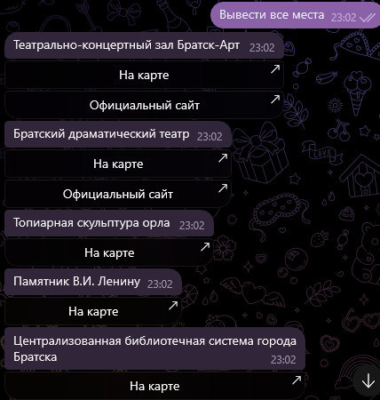

Если же вы не знаете куда сходить, то можете выбрать случайная место. Для этого нужно нажать кнопку “Случайное место” и на экран выведется одно случайное место.

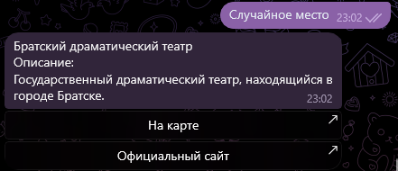

Если вы знаете какое-нибудь место, то можете отправить его название в чат и бот выведет его, даст ссылку на него на карте, и возможно на официальный сайт, если таковой имеется.

